2015年河南省郑州市职业学校“创新杯”评选参评教案

二极管的识别与检测

讲课教师： 赵 晓 涛
专业名称： 电子技术应用专业
单位名称： 新密市职教中心

2015年河南省郑州市职业学校“创新杯”评选参评教案
课题 | 题目 |  |  |  | 二极管的识别与检测 |  |  | 课程名称 |  |  | 电子技术
课题 | 学校 |  |  |  | 新密市职教中心 |  |  | 授课班级 |  |  | 电子一 | 30人
课题 | 教材 |  |  |  | 电子技术基础与技能 |  |  | 课时 |  |  | 1课时
教材地位
教材作用 |  |  | 选自《电子技术基础》第二章第二节内容；  是电子专业的基础课，是升学必考和竞赛必须训练的基础环节之一。
教材分析 |  |  | 以就业为导向，以升学为目的；  培训自主探究，交流合作和实践操作的动手能力突出实践技能训练
教法与学法
教学方法 |  |  |  | 任务教学法；模型演示法；启发教学法  信息搜集 制定计划 目标实施 反馈检测 总结反思
小组学习法 |  |  |  | 操作员、记录员、观察员、分析员
教学目标
（1）知识目标：掌握二极管的正负极原理，掌握PN结的构成，掌握二极管的单向导电特性，
（2）能力目标：掌握二极管的外形识别，利用万用表检测二极管；
(3) 情感目标：学会团队合作、学会分享。
项 目 |  | 内 容 |  |  |  |  | 解 决 措 施
教学重点 |  | PN结和单向导电性  的理解和测试 |  |  |  | PN结为二极管的核心部分，二极管的正负极即单向导电性，学生掌握起来需要一定的时间，通过反复的直观的动画演示，能让学生在体会中学习乐趣，激发学习热情。
教学难点 |  | 用万用表检测二极管，并总结各种情况 |  |  |  | 使用视频去分析，让老师直接演示，优秀学生表演，这样是立体的、直观的，可以避开学生闭门造车局限性，有利于学生突破学习瓶颈。
教学方法 |  | 任务教学法、模型演示法、启发式教学法
教具准备 |  | 教师：课本、多媒体，万用表，声控灯套件。  学生：课本、笔、万用表、声控灯套件。
教学方法：任务驱动教学法、动画演示法、启发式教学法
教学过程
教学  环节 | 时间 | 教师的活动 |  |  |  | 学生的活动 |  |  | 教学媒体  （资源） | 设计意图、依据
课前  准备 | 2 | 一、分发声光控灯套件  二、辅导学生准备万用表  三、发放评价表 |  |  |  | 一、完成套件元件清点  二、完成万用表调试  三、查看评价表 |  |  | 实物、图片、万用表及评价表 | 完成元件识别，识别二极管并做好分类
课堂  引入  课堂  引入 | 5 | 一、师生相互问好，  二、引课：【实验演示】：通过摇摇棒展示发光二极管在生活中的应用。（二极管在发光）  提出问题：假如你要焊接一个二极管，要具备哪些相关的专业知识？  针对声控灯套件提出问题：哪一个是二极管？哪些元件是一类的？  三、观看图片并结合实物引出三种二极管的电路符号。  提出问题：各种二级管外形两端有什么不同？ |  |  |  | 一、班长点名，通报没到位的同学及其原因  二、问题回答：摇摇棒中是发光二极管在起作用  问题回答：二极管元件、万用表等。  问题回答：有发光二极管、普通二极管、稳压二极管是一类，电容一类，电阻一类。  三、学生认真听课并思考，问题回答：主动发现稳压二极管：一端是黑色，一端是红色；普通二极管：一端是黑色，一端是银色；发光二极管：一个管脚长，一个管脚短。 |  |  | 使用实物进行演示，利用图片、视频播放，让学生去对比和感悟。 | 通过问题的提出让学生自己回答并从答案中进一步思考，引导学生发现问题，调动起学生对知识的渴望，激发学习兴趣，为新课的讲授作铺垫。
新课  讲授 | 10 | 一、提出问题：二极管为什么分两极，是正负极吗？  【动画演示】：老师利用电路中正反向放置的二极管导致灯泡的点亮与熄灭，启发学生对二极管正负极进行观察和体会。  二、讲解概要：教师讲授：利用二极管PN结模型来分析二极管通断的设计方案。  提出问题：二极管内部分几个区？分区内部有什么？正向电压时如何运动？反向电压时如何运动？（教师演示分析过程）分别通过P型区、N型区、PN结讲解。  三、分别通过什么方法来检测二极管的正负极 ？ |  |  |  | 一、认真听讲、思考并做笔记，能发现动画中正反向二极管接法是导致灯泡点亮与熄灭的主要原因，并得出正负极和单向导电性概念  二、理解老师讲解的方式、重点和语言表达。  问题回答：分两个区，P型区和N型区，正向时定向运动，反向时不运动  三、学生学会三种检测方法，重点掌握工具测量法，并对万用表进行初步调试。 |  |  | 使用多媒体演示示范，将模拟人的视觉对整个PN结模型进行观察和体会。 | 通过示范讲解在讲解过程中传授设计理念的表达方式。  学生可以对比实物和模型并感受使用视频模型分析的直观性和优越性。  同时告诉学生P型区和N型区的重点所在和PN结活动的原理。  将知识点特别是难点融入于讲解和操作中。
学生  操作 | 20 | 一、分配任务：  任务一，请同学们根据所学知识认真观察二极管的外形，并对二极管进行正负极判断，并请两位同学做好演示准备。共同分享一下他们的测量方法。  任务二，游戏“大家来测量”：请各个团队进行分工记录。检测过程中每个二极管的正反向阻值，发现不同的现象，总结不同的结论。  由学生推荐，我选择一到两个同学上台来来演示一下他们的测量方法，让在坐的同学来找问题，指出不合理的地方，提出自己的观点，让大家来讨论，  同时每个小组都要给其他小组一个评价，并最后推荐一个优秀小组。  二、巡回辅导：维持课堂秩序，让学生通过讨论解决问题。营造互帮互教氛围。时刻提醒学生讲解的内容和方向不能偏移。参与并同学生一起讨论二极管检测，  三、抽查学习情况，  四、即使给予同学们一定的鼓励和批评 |  |  |  | 一、观摩老师的演示动作。  二、认真听讲，动手操作  三、分组共推荐两位同学上台利用多媒体，结合万用表和元器件讲解自己的设计方案。  四、对别的同学的方法进行提问、测量和评价  五、所有小组都进行评价或自评，并填写评价表。 |  |  | 按照小组进行互动讨论和观摩。  使用多媒体进行设计方案的讲解和剖析。 | 通过老师示范后，同学们再进行测量就有了一个方向和目标。  通过互动式讨论能提高学生的团结协作能力与语言表达能力。  通过“大家来测量”游戏能很好的提高同学们灵活应用所学的知识的能力，增强同学们的自信和积极性，并将本课的教学重难点化作无形。  在学习和游戏过程中知道了自己的不足，学习了别人的有点并且也知道了该如何去测量。  评价表有三个作用一是评价，一是给下次修改作业提供了依据，一是作为老师评分的标准之一。
课堂  小结 | 10 | 一、教师针对测量过程中的问题进行点评，使学生重新回顾一下，加深印象。  三、布置作业，预习下节课程。 |  |  |  | 一、自我总结并回顾知识点。  二、作业：修改和完善自己的测量方法。 |  |  |  | 作业的布置，让学生明确自己方案的优、缺点并进行改正。
板书设计
晶体二极管的识别和测试
一、符号：
二、原理：PN结 单向导电性
三、分类：稳压二极管 普通二极管 发光二极管
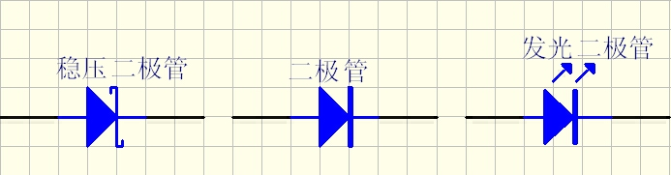
四、测试：正向电阻（ ） 反向电阻（ ）
五、结论：正常 短路 断路 失效
评价量表
考核内容及评分标准
- 考核方法：在检测过程中小组自评，并选出优秀小组给予评分。
- 满分30分，20分合格。

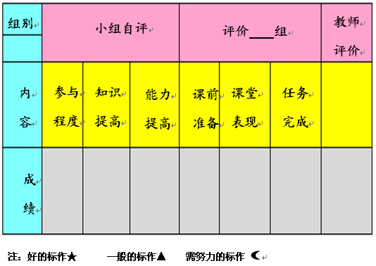

教学反思、总结
- 本堂课的优点为：
课节内容设计的比较流畅，前后衔接；知识目标明确。任务分解到位。通过任务的完成，顺利达成了教学目标，顺利突破重、难点，并且学生掌握这种学习方法对将来的其他空间的学习有举一反三的借鉴作用；让学生通过实践操作中去学习，学习中去动手，并在讨论中学习，学习中讨论是很好的教学方法；
- 本节课有待提高的部分：
对于高一年级学生，电子是一门新学科，学生尚未学进去，尚未养成良好的学习习惯、讨论风气、合作精神，出现课堂气氛不活跃的现象，在今后的教学中要在分组时采取责任制，分工到人。课程安排的时间较为紧凑，留给学生的时间相对有限，对学生的能力提升有一定的制约。因此需要增加一定的课时，争取让每个小组的同学都上来展示他们的测量。
作业：一、第43页习题：
1. (1)、(2) 2. (2) 3.（1） 4.（1）
二、从收音机等电路板上识别普通二极管、发光二极管和稳压二极管，并测量正负极。
评委意见：

